Zum Tod von Paul Schüller : 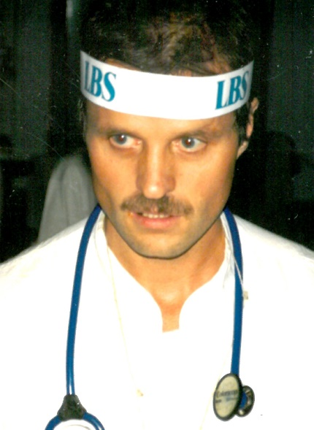

Auch ich kann meinen Schock und meine Trauer nur überwinden, indem ich meine Bewunderung und Liebe zu Paul zu Papier bringe.
Paul war eine Freude für jeden, dessen Herz er mit seinem Interesse im Nu eroberte, immer ansteckend heiter, interessiert an allem, bescheiden, sportlich, und absolut anspruchslos. Er war ein moderner Heiliger, der sich nur um andere kümmerte, dem nie ein böses Wort über die Lippen kam, und der sich über alle Ungerechtigkeiten dieser Welt aufregte und dabei seine und unsere Hilflosigkeit bedauerte.
Paul war unglaublich belesen und saß Stunden bei Hugendubel und las alle Ausgaben der NZZ, bevor er während seiner monatlichen Wochenend-Dienste in einer Königsteiner Reha-Klinik uns im 5. Stock besuchte. Bei uns nahm er 2 Treppen auf einmal und nahm die alte Weisheit nicht ernst „wen die Götter lieben, holen sie früh zu sich“.
Paul war ein Anästhesist der Alten Schule und der Interplast-Anästhesist der Ersten Stunde, als er mit mir 1986 nach Ghana flog: ein Stethoskop, ein Spekulum, 3 verschiedene Tuben und einige Ampullen Adrenalin in seiner Kitteltasche. Ohne Monitor oder Oxymeter reichte ihm ein Blick in die Augenlider, ein Druck auf den Fingernagel, und die Hand am Puls.
Bei Kindern mit LKG-Spalten in Indien, die wegen Würmern einen niedrigen Blutwert hatten, entschied er: wer zu Fuß ins Hospital kommt, kann auch anästhesiert werden. Kein Zwischenfall ist mir in den 43 (!) Jahren der Freundschaft und Zusammenarbeit erinnerlich, zuletzt 2019 in Kinshasa im Kongo. Und für einen Chirurgen war Paul immer das schönste Geschenk: Man bemerkte ihn zum ersten Mal am Ende der Op.
Jetzt ist er plötzlich aus vollem Leben gestorben, aber solange die Gedanken an ihn in unserem Herzen bleiben, ist er für uns noch lange nicht tot. Wir sind ihm dankbar für die bleibende Erinnerung an einen unserer sympathischsten und positivsten Zeitgenossen.
Ruhe in Frieden und Heiterkeit, lieber Paul –
Dein Gottfried Lemperle

